Curriculum Vitae Cynthia van Poortvliet

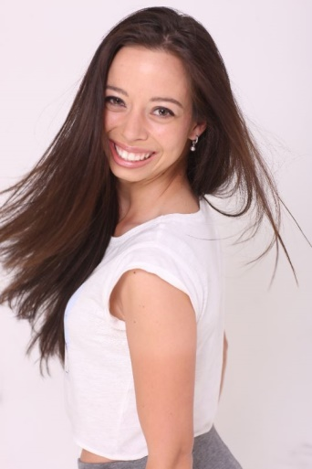
Naam: Cynthia van Poortvliet
Woonplaats: Bergen op Zoom
Geboortedatum: 30-09-1990
E-mail: C.poortvliet@outlook.com
Rijbewijs: B

Lengte: 1,59m
Gewicht: 45 kg
Confectie maat: 32 / XS
Schoenmaat: 37
Kleur haar: Donker bruin
Kleur ogen: Bruin-groen

Specifieke eigenschappen en vaardigheden
- Geen specifieke Nederlandse look, waardoor ik eventueel voor een andere nationaliteit door kan gaan
- Speelleeftijd rond 20-25 jaar, tenger postuur en jongere uitstraling
- Volgt momenteel danslessen modern/jazz, Raquel Fuente – dansatelier Roosendaal
- Volgt momenteel privé zangles van Mireille matthijssen – CKB Bergen op Zoom
- Kan met een Zeeuws dialect praten

Opleidingen en workshops
2011 - 2012 | Particuliere acteeropleiding film/tv acteren – Lucidare acteerschool | Geslaagd
2015 | Workshop auditeren – Betty Post, Kemna casting | V
2015 | Workshop Camera acteren, presenteren, theater – Set Academy | V
2012 | Training Theater improvisatie – Act2Act | Gestopt
2011 | Workshop Theater acteren – Bart Kiene, hofplein Rotterdam | V
2006 - 2010 | MBO opleiding MTRO – toeristische informatie en reizen, niveau 4 | Geslaagd

Werkervaring
Augustus 2017 - heden | Center Parcs Portzelande
 | Functie | Entertainer
 | Werkzaamheden | Kinds entertainment verzorgen (zang, dans, spel)  Volwassenen entertainment verzorgen  Presenteren  Personage Rep spelen (Orry&friends)
2010 - 2017 | Restaurant/grandcafé/hotel De Bourgondiër
 | Functie: | Bedieningsmedewerkster
 | Werkzaamheden: | Gasten gastvrij ontvangen  Bestellingen opnemen en afhandelen  Serveren van lunch en diner

Commercial TV/internet
2017 | Informatieve online video voor het NJI
 | Rol: |  | Bijrol, moeder
 | Productie |  | Blikfilm
 | Regie: |  | Marc Eikelenboom
2017 | Promovideo Europass
 | Rol: |  | Hoofdrol
 | Productie: |  | Bedrijfsbeeld
 | Regie: |  | Jan Timmerman
2016 | TV commercial vier de vrijheid
 | Rol: | Edelfigurant
 | Productie: | Kessels Kramer
 | Casting: | Borgman&Augustinus casting
2015 | TV commercial Staatsloterij oudejaars trekking
 | Rol: | Bijrol, Vriendin
 | Productie: | Fat Fred's Film & Photo Company
 | Casting: | Borgman&Augustinus casting

TV serie/TV opnames
2017 | Soof de serie “een nieuw begin”
 | Rol: |  | Edelfigurant
 | Casting: |  | Multacasting
 | Regie: |  | Anne de Clercq
2017 | TV programma Mensenkennis (candid camera)
 | Rol: |  | Auditant
 | Productie: |  | Talpa tv
2015 | TV programma Sint en de Leeuw
 | Rol: | Zwarte Piet
 | Casting: | Dynamic casting

Film
2018 | Korte film - Opgespoord
 | Rol: |  |  | Bijrol Kate
 | Productie: |  |  | Afstudeer project
 | Regie: |  |  | Lieneke Veen
2017 | Korte film - Cynthia
 | Rol: |  | Hoofdrol
 | Productie |  | GIG Entertainment
 | Regie: |  | Robin Zom
2017 | Studentenproductie – korte film “Samen”
 | Rol: |  | Demi
 | Productie: |  | Hogeschool Inholland R’dam – Media&entertainment
 | Regie: |  | Tess van der hoop
2017 | Film - Soul Copyright
 | Rol: |  | Bijrol
 | Productie: |  | James Desert
 | Regie: |  | Johan van de Woestijne
2016 | 48hour film – Stropop  Nijmegen
 | Rol: | Gwen
 | Productie: | Smash visual Media
 | Regie: | Savannah van Woudenberg
2016 | Studentenproductie – korte film “Lily”
 | Rol: |  | Hoofdrol - Lily
 | Productie |  | Hogeschool Inholland - media & entertainment
 | Regie: |  | Danique Gimbrère
2015 | Speelfilm – A Royal Love
 | Rol: |  | Hofdame
 | Productie: |  | Mohr Productions, Emrose productions
 | Regie: |  | Anthony Roemermann
2015 | Pilot voor serie - Snapshot
 | Rol: | Zoë
 | Productie: | De schurken
 | Regie: | Steff de Groote
2015 | Studentenproductie eindexamen – korte film “Hoofdpijn”
 | Rol: | Nina
 | Regie: | Tom Fekkes, Eline schroër
2014 | 48hour film – vrouwelijk  Antwerpen
 | Rol: |  | Karin
 | Productie |  | Team Barman
 | Regie: |  | Tim Gheysens
2013 | Korte film – Usally white
 | Rol: |  | Claire
 | Regie: |  | Bart Termorshuizen

